Репаративное образование дентина белками дентинного матрикса и малыми внеклеточными пузырьками

Введение
Ткань пульпы зуба, являющаяся единственной васкуляризированной соединительной тканью в зубе, играет важную роль в поддержании стабильности и здоровья зубов. Повреждение ткани пульпы может негативно сказываться на нормальном физиологическом функционировании и сохранности зуба [1*]. На ранних стадиях инфицирования пульпы прямое и непрямое покрытие пульпы у молодых пациентов вызывает образование третичного минерализованного дентина для предотвращения некроза пульпы зуба, сохранения целостности и продления срока службы зубов [2*]. В последнее время в качестве натуральных заменителей тканей дентина использовались цементы на основе силиката кальция (CSC) и гидроксид кальция (CH), стимулировавшие образование минерализованной ткани за счет выделения Ca²⁺ и щелочных продуктов [3*]. Биологический ответ на современные средства для покрытия пульпы редко вызывает регенерацию тканей зуба и потому относится к репаративным процессам [4*]. Исследования показали, что образованию реактивного дентина способствует секреция специфических факторов роста и биоактивных молекул, выделенных в оставшемся дентинном матриксе [5*].
Текущие исследования подтвердили, что обработанный дентинный матрикс (TDM) содержит такие компоненты внеклеточного матрикса, как сиалопротеин дентина (DSP), белок-1 дентинного матрикса (DMP-1) и трансформирующий фактор роста-β (TGF- β), связанные с возникновением, образованием и минерализацией дентина. В сочетании с клетками зубных фолликулов обработанный дентинный матрикс может использоваться для создания биокорня как альтернатива дентальному имплантату при отсутствии зубов [6-8*]. Исследования in vivo и in vitro показали, что по сравнению с гидроксидом кальция обработанный дентинный матрикс демонстрирует более высокую биологическую активность [9*].
В случае инфицирования и/или травматических повреждений в пульпе молочных и постоянных зубов регенерация тканей дентинно-пульпарного комплекса происходит с участием стволовых клеток пульпы зуба (DPSC) [10*]. Способность стволовых клеток пульпы дифференцироваться в одонтобластоподобные клетки, остеобласты и клетки-предшественники нейронов и другие клеточные линии может использоваться в клинической работе для регенерации пульпы [11*]. Однако в настоящее время лечение с использованием стволовых клеток сталкивается с препятствиями в клинической и нормативной сферах, которые могут ограничить проведение дальнейших исследований и широкое клиническое применение [12*]. Например, к таким препятствиям относятся подбор доноров, криоконсервация, пролиферация клеток.
На основании собранных данных известно, что малые внеклеточные везикулы (sEV) активно участвуют в межклеточной активности: переносе мРНК, миРНК и переносе белков, и играют важную роль в процессах иммуномодуляции, метастазировании рака и регенерации тканей [13*]. Кроме того, малые внеклеточные везикулы, полученные из мезенхимальных стволовых клеток (МСК), обладают характеристиками, схожими с мезенхимальными стволовыми клетками и способствуют регенерации тканей [14*]. Малые внеклеточные везикулы, секретируемые стволовыми клетками пульпы зуба, могут способствовать дифференцировке одонтобластов, ослаблять апоптоз соседних клеток, оказывать нейропротекторный эффект и способствовать ангиогенезу [15-17*].
Цель
Целью данного исследования было определение влияния белков обработанного дентинного матрикса и малых внеклеточных везикул клеток пульпы зуба (DPC) на поведение клеток пульпы зуба человека (hDPCs), включая миграцию, пролиферацию и дифференцировку одонтобластов, а также изучение влияния обработанного порошка дентинного матрикса в сочетании с малыми внеклеточными везикулами на обнаженную ткань пульпы и дентинно-пульпарный комплекс [6,7,9*].
Материалы и методы
Препарат обработанного дентинного матрикса была получен путем химической деминерализации и механического разрушения зубов до порошкообразного состояния. Малые внеклеточные везикулы были выделены из культуральных супернатантов клеток пульпы зуба и идентифицированы с помощью анализа отслеживания наночастиц, вестерн-блоттинга и просвечивающей электронной микроскопии. Влияние комбинации обработанных белков дентинного матрикса и малых внеклеточных везикул клеток пульпы зуба на пролиферацию, миграцию и одонтогенную дифференциацию клеток пульпы оценивалось in vitro.
Для сравнения клинических результатов и реакций тканей в ответ на применение материалов использовались модели с имитацией повреждения пульпы, полученные из резцов миниатюрных свиней. Сравнение проводилось среди 4 материалов: обработанный дентинный матрикс (TDM), малые внеклеточные везикулы (sEV), комбинация малых внеклеточных везикул и обработанного дентинного матрикса (sEV-TDM), минерал триоксид агрегат (MTA).

Результаты
- Подготовка и характеристика обработанного дентинного матрикса
После химической и механической обработки дентинный матрикс измельчали до состояния мелкодисперсного порошка (Рисунок 1А). На микрофотографиях, полученных с помощью сканирующего электронного микроскопа (СЭМ), на поверхности обработанного дентинного матрикса визуализировались отверстия дентинных канальцев, в то время как на обработанном порошке дентинного матрикса (TDMP) визуализировались частицы микронного размера без какой-либо структуры дентинных канальцев (Рисунок 2В). Концентрация белка в экстрактах обработанного дентинного матрикса свиньи (pTDM) составляла 1,71±0,31 мкг/мкл, в то время как концентрация белка в экстрактах обработанного дентинного матрикса человека (hTDM), составляла 1,85 ± 0,23 мкг/мкл (Рисунок 1C).
- Выделение, идентификация и характеристика клеток пульпы зуба
Клетки пульпы зуба имели типичные веретенообразные морфологические характеристики мезенхимальных клеток и были положительно окрашены на виментин, маркер мезенхимальных стволовых клеток (Рисунок 2A). Потенциал дифференцировки клеток пульпы зуба человека был подтвержден адипогенной, остеогенной и нейрогенной индукцией с помощью окрашивания масляным красным, ализариновым красным и иммунофлуоресцентным окрашиванием нестина. Анализ проточной цитометрии показал, что клетки пульпы зуба человека были положительно окрашены на маркеры мезенхимальных стволовых клеток CD29, CD90, CD44, CD146, CD166 и отрицательно окрашены на маркеры гемопоэтических клеток CD33, CD34, CD45.
- Выделение и идентификация мелких внеклеточных везикул
При просвечивающей электронной микроскопии (ТЕМ) небольшие внеклеточные везикулы клеток пульпы зуба выглядели как круглые структуры с двойной мембранной. Размер малых внеклеточных везикул человека (hDPCs-sEV) и малых внеклеточных везикул свиньи (pDPCs-sEV) составлял от 50 до 150 нм в диаметре (Рисунок 2Б). Вестерн-блоттинг выявил присутствие в небольших внеклеточных везикулах белковых маркеров CD63, HSP70 и Alix (Рисунок 2С).
- Влияние малых внеклеточных везикул и обработанного дентинного матрикса (sEV-TDM) на пролиферацию и миграцию клеток
Клетки пульпы зуба человека мигрировали через поликарбонатную мембрану (Рисунок 3A). По сравнению с контрольной группой экстракты обработанного матрикса дентина и малые внеклеточные везикулы способствовали миграции клеток пульпы зуба (0 мкг/мл). В группе sEV наблюдалось постепенное увеличение способности клеток к миграции, которое совпадало с увеличением концентрации малых внеклеточных везикул. Однако в группе sEV-TDM изменения концентрации мелких внеклеточных везикул практически не влияли на способность клеток к миграции (10 мкг/мл-200 мкг/мл).
Результаты пролиферации клеток пульпы зуба человека представлены на Рисунке 3В. По сравнению с контрольной группой способность к пролиферации была выше в среде, индуцированной малыми внеклеточными везикулами (0 мкг/мл). Высокая концентрация малых внеклеточных везикул (> 100 мкг/мл) не влияла на пролиферативную способность. Сочетание экстрактов обработанного дентинного матрикса TDM с индукцией sEV оказывали минимальное влияние на пролиферацию клеток. В группах экстрактов обработанного дентинного матрикса TDM, начиная с 4-го дня, при сохранении той же концентрации малых внеклеточных везикул не наблюдалось значительной пролиферации клеток.
- Влияние sEV-TDM на одонтогенную дифференцировку клеток пульпы зуба человека
Эффекты sEV и sEV-TDM на уровне экспрессии РНК при одонтогенной дифференцировке клеток пульпы зуба человека представлены на Рисунке 3C. Индукция sEV-TDM (50 мкг/мл + TDM, 100 мкг/мл + TDM) усиливала экспрессию остеопонтина в клетках пульпы зуба человека по сравнению с контрольными образцами (0 мкг/мл). Изменения уровней RUNX2, DSPP, COL-I, ALP в группе sEV-TDM были незначительными (p> 0,05). Экстракты TDM (0 мкг/мл + TDM) значительно повышали уровни экспрессии DMP-1 (p <0,001) и OPN (p <0,01) клетками пульпы зуба человека по сравнению с контрольными образцами. В группе sEV экспрессия DMP-1 явно повышалась, тогда как экспрессия гена щелочной фосфатазы значительно снижалась при концентрации 100 мкг/мл (p <0,001), экспрессия RUNX2 повышалась при 50 мкг/мл (p <0,05). Уровни экспрессии белков, связанных с одонтобластами, после sEV-TDM показаны на Рисунке 3D. Было обнаружено, что малые внеклеточные везикулы (50 мкг/мл, 100 мкг/мл) усиливали экспрессию DMP-1, DSPP и RUNX-2 по сравнению с контрольной группой (0 мкг/мл). SEV-TDM умеренно подавлял экспрессию RUNX2 (p> 0,05) и значительно повышал экспрессию DSPP (p <0,01) и DMP-1 (p <0,01) в клетках пульпы зуба человека.
- Покрытие пульпы материалом sEV-TDM у миниатюрных свиней
Модели с покрытием пульпы и герметизацией стеклоиономерным цементом через шесть недель оставались интактными. На перфорации в группах TDM, sEV-TDM и MTA наблюдалось затемнение высокой плотности. В группе sEV отмечалась неполная минерализация дентина (Рисунок 4a-d). Слои минерализованного дентина в группе MTA были толще, чем в группах TDM и sEV-TDM. Среди групп TDM, sEV-TDM и MTA не было обнаружено статистически значимых различий в толщине твердых тканей (p> 0,05).
Однако в 4 образцах из группы sEV, в которых не смогли закрыть перфорацию, наблюдалась неполная минерализация тканей. В других 5 образцах группы sEV не было обнаружено явно минерализованной ткани.
Гистологический анализ показал полную регенерацию дентинного мостика и третичного дентина в группах TDM, sEV-TDM и MTA, за исключением группы sEV (Рисунок 4 e-t). В группах TDM и sEV-TDM в ткани пульпы зуба рядом с дентинным мостиком наблюдались поляризующие и высокие столбчатые одонтобластоподобные клетки (Рисунок 4A и B). Репаративный дентин группы MTA оказался близко к остеоидному дентину, клетки имели форму куба или короткого столбика (Рисунок 4D). В группе sEV репаративный слой дентина был недостаточно минерализован. Более того, в тканях пульпы наблюдалась воспалительная реакция в виде разрастания фиброзной ткани (Рисунок 4С).
Рисунок 1. Изготовление обработанного дентинного матрикса TDM

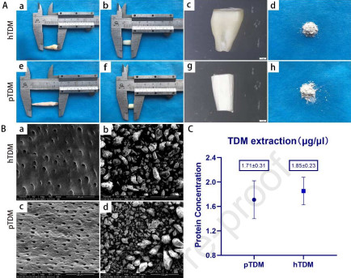
А. Из извлеченного зуба приготовлен обработанный дентинный матрикс, который после растирания использован для приготовления водных экстрактов TDM.
B. Морфология поверхности TDM и TDMP при наблюдении с помощью СЭМ.
C. Концентрация белка при экстракции обработанного дентинного матрикса свиньи и экстракции обработанного дентинного матрикса человека.
Рисунок 2. Выделение и идентификация клеток пульпы зуба и малых внеклеточных везикул

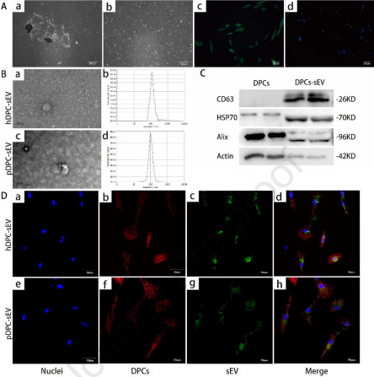
A. Культура и идентификация клеток пульпы зуба. Клетки пульпы зуба с характерными морфологическими характеристиками мезенхимальных клеток (a,b). Клетки пульпы зуба позитивно окрашены на виментин (c) и отрицательно для CK-14 (d).
B. Идентификация малых внеклеточных везикул с помощью просвечивающей электронной микроскопии (a,c). Распределение размеров малых внеклеточных везикул с помощью анализа отслеживания наночастиц (b,d).
C. Экспрессию маркированных белков в малых внеклеточных везикулах определяли вестерн-блоттингом CD63, HSP70, Alix.
D. Эндоцитоз мелких внеклеточных пузырьков клетками пульпы зуба. Ядро клетки визуализируется ядерным маркером DAPI (синий, a,d). Цитоскелет визуализировали с помощью фаллоидина (красный, b,f). Малые внеклеточные везикулы визуализируются с помощью DiO (зеленый, c,g).

Рисунок 3. Влияние sEV-TDM на клетки пульпы зуба in vitro
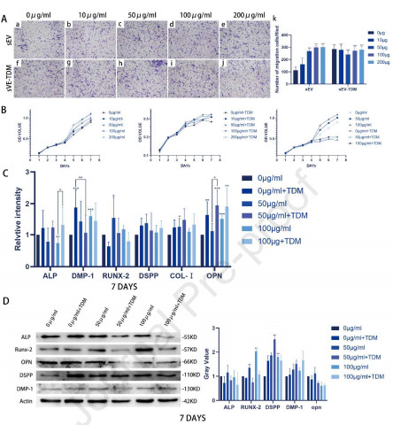

A. Миграция клеток пульпы зуба через поликарбонатную мембрану в группе sEV и группе sEV-TDM при различных концентрациях малых внеклеточных везикул.
B. Пролиферация клеток пульпы зуба после лечения малыми внеклеточными везикулами в группе питательной среды α-MEM и группе TDM.
C. Уровни мРНК генов маркеров одонтогенной дифференцировки DSPP, DMP-1, ALP, COL-I, OPN и RUNX-2 после обработки группой α-MEM и группой TDM посредством различных концентраций sEV.
D. Белки DSPP, DMP-1, ALP, OPN и RUNX-2 выражают притяжение обработанного дентинного матрикса и небольших внеклеточных везикул.

Рисунок 4. Оценка in vivo материала sEV-TDM для покрытия пульпы на миниатюрных свиньях
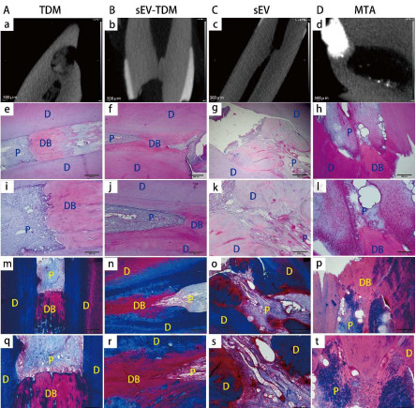
A. Группа TDM
B. Группа sEV-TDM
C. Группа sEV
D. Группа MTA
a-d. Изображения микро-КТ
e-l. Окрашивание HE и по Массону (mt) через 6 недель после прямого покрытия пульпы показали, что полное формирование дентинного мостика произошло в группе TDM, группе sEV-TDM и группе MTA, но не в группе sEV
D - дентин; P - ткань пульпы; DB - мостовидный протез.
Вывод
Таким образом, это исследование показало, что sEV-TDM эффективно задействует клетки пульпы зуба, индуцирует дентиногенез и стимулирует образование реактивного дентина. Одонтогенная индуктивность sEV-TDM выше, чем у MTA. Таким образом, sEV-TDM рекомендуется для использования в качестве биоактивного материала для покрытия витальной пульпы.

*Указатели ссылок в квадратных скобках соответствуют списку литературы в первоисточнике.

